Приложение № 5

Утвержден протоколом заседания рабочей группы по вопросам развития конкуренции на территории Ленинградской области в рамках Совета по улучшению инвестиционного климата в Ленинградской области
от 28.02.2024 года № 2

Доклад «Состояние и развитие конкурентной среды на рынках
товаров, работ, услуг Ленинградской области»
за 2023 год

Внедрение Стандарта развития конкуренции в субъектах Российской Федерации на территории Ленинградской области осуществляется в соответствии с Распоряжением Губернатора Ленинградской области от 15 февраля 2016 года №76-рг «О внедрении на территории Ленинградской области стандарта развития конкуренции в субъектах Российской Федерации».
Для создания благоприятных условий ведения предпринимательской деятельности и снижения административных барьеров в Ленинградской области в 2017 году Правительством области создан центральный проектный офис (постановление Правительства Ленинградской области от 16 мая 2017 года № 164 «Об организации проектной деятельности в органах исполнительной власти Ленинградской области»).
Центральный проектный офис занимается решением задач по повышению эффективности управления социально-экономическим развитием области путем адаптации системы управления к работе в рамках проектного подхода и улучшения инвестиционного климата за счет применения инструментов проектного управления.
На сегодняшний день в Ленинградской области реализуются:
- 2 приоритетные программы проектов
- 13 приоритетных проектов
- 47 региональных проектов
Мероприятия по содействию развитию конкуренции реализуются в соответствии с государственной программой «Стимулирование экономической активности Ленинградской области», утвержденной постановлением Правительства Ленинградской области от 14 ноября 2013 года № 394.
Всеми органами исполнительной власти Ленинградской области, участвующими в реализации плана мероприятий («дорожной карты») по содействию развитию конкуренции на рынках товаров, работ и услуг Ленинградской области на 2022-2025 годы, утвержденного распоряжением Губернатора от 29 декабря 2021 года № 1298-рг (далее – Распоряжение № 1298-рг), правовыми актами были определены ответственные должностные лица и структурные подразделения с закреплением обязанностей в соответствующих должностных регламентах и положениях.
В 2018 году между Комитетом экономического развития и инвестиционной деятельности Ленинградской области и 18 муниципальными образованиями (17 муниципальных районов и 1 городской округ) заключены соглашения по внедрению Стандарта. В 2020 году соглашения были актуализированы.
Предметом заключенных соглашений является обеспечение взаимодействия между Уполномоченным органом и органами местного самоуправления муниципальных образований Ленинградской области с целью внедрения на территории Ленинградской области стандарта развития конкуренции в субъектах Российской Федерации.
Распоряжением Губернатора Ленинградской области от 15 февраля 2016 года №76-рг «О внедрении на территории Ленинградской области стандарта развития конкуренции в субъектах Российской Федерации» Уполномоченным органом по содействию развитию конкуренции на территории Ленинградской области определен Комитет экономического развития и инвестиционной деятельности Ленинградской области.
Постановлением Правительства Ленинградской области от 21.04.2014 № 144 (ред. от 09.09.2019) утверждено положение о Комитете экономического развития и инвестиционной деятельности Ленинградской области, согласно которому Комитет в пределах своей компетенции осуществляет деятельность с учетом приоритета целей и задач по содействию развитию конкуренции на товарных рынках в установленной сфере деятельности (далее – Комитет).
Формирование рейтинга муниципальных образований по содействию развитию конкуренции и обеспечению условий для формирования благоприятного инвестиционного климата осуществляется в соответствии с постановлением Губернатора Ленинградской области от 10.11.2023 N 82-пг "Об утверждении перечня показателей оценки результативности деятельности глав администраций муниципальных районов и городского округа Ленинградской области "Рейтинг 47" и признании утратившими силу отдельных постановлений Губернатора Ленинградской области" (https://lenobl.ru/ru/informaciya/rating47/)
Система поощрений муниципальных образований утверждена постановлением Правительства Ленинградской области от 4 октября 2023 года № 686 (ред. от 29.12.2023) "Об утверждении Методики распределения между муниципальными образованиями Ленинградской области дотаций за достижение наилучших значений оценки результативности деятельности глав администраций муниципальных районов и городского округа Ленинградской области "Рейтинг 47" и правил их предоставления".
Система поощрений заключается в получении дотаций органами местного самоуправления муниципальных районов и городского округа Ленинградской области.
По вопросам содействия развитию конкуренции при Губернаторе Ленинградской области создан Совет по улучшению инвестиционного климата в Ленинградской области. Коллегиальный орган утвержден распоряжением Губернатора Ленинградской области от 17 марта 2016 года № 147-рг.
В целях организации взаимодействия органов исполнительной власти Ленинградской области, субъектов инвестиционной деятельности Ленинградской области, общественных и иных организаций Ленинградской области при Коллегиальном органе создана специализированная рабочая группа по вопросам развития конкуренции (распоряжение Комитета от 15 февраля 2021 года № 29).
В отчетном периоде Комитет не проводил конкурс на оказание услуг проведения анализа, исследования и мониторинга состояния и развития конкурентной среды на рынках товаров, работ и услуг Ленинградской области.
Мониторинг состояния и развития конкуренции на товарных рынках Ленинградской области проводился органами местного самоуправления.
Ниже представлены результаты анализа состояния и развития конкуренции на товарных рынках Гатчинского муниципального района (на примере одного МО).
В рамках проведенного исследования было проанализировано 200 анкет от потребителей товаров и услуг, 100 % от общего количества опрошенных – жители Гатчинского муниципального района.

Возрастная структура опрошенных выглядит следующим образом:

Таким образом, наименьшее количество отзывов было получено от жителей в возрасте младше 20 лет, большая часть опрошенных представляет группу от 36 до 50 лет (36,5%). Чуть меньшее количество – 34% - представляет собой старше 51 года, немного меньшее количество опрошенных - группа от 21 года до 35 лет – 25%.
Бо̀льшая часть опрошенных (72,5%) – женщины. У 86 % опрошенных имеются дети.

На вопрос «Каков Ваш социальный статус» ответы распределились следующим образом:

Варианты ответов | Количество ответов | Процент
Работаю | 153 | 76,5
Пенсионер | 25 | 12,5
Домохозяйка (домохозяин) | 6 | 3,0
Без работы | 5 | 2,5
Учусь/студент | 8 | 4,0

Из данных таблицы видно, что в опросе приняли участие преимущественно работающие граждане (76,5%).
У 47,5 % опрошенных – высшее образование, среднее специальное образование имеют 32,5%, неполное высшее – 9,5% опрошенных.
Далее представлены результаты анализа состояния развития конкуренции на 6 рынках товаров и услуг на территории Гатчинского муниципального района, предложенных для оценки потребителям товаров и услуг Гатчинского района с точки зрения показателей: насколько широк в Гатчинском районе выбор компаний, продающих товары и услуги, а также – насколько потребители удовлетворены характеристиками товаров и услуг.
С учетом рекомендаций ФАС и анализа плана мероприятий («дорожная карта») по содействию развитию конкуренции на рынках товаров, работ и услуг Ленинградской области в 2022-2025 годах, на территории Гатчинского района выделены в качестве приоритетных следующие рынки:
1. Рынок сельскохозяйственной продукции.
2. Рынок туристических услуг.
3. Рынок услуг психолого-педагогического сопровождения детей с ограниченными возможностями здоровья.
4. Рынок услуг детского отдыха и оздоровления.
Кроме того, данные рынки также были утверждены в качестве приоритетных постановлением администрации Гатчинского муниципального района от 30.10.2018 № 4680 «Об утверждении перечня приоритетных рынков товаров и услуг и Плана мероприятий («дорожной карты») по содействию развитию конкуренции на территории Гатчинского муниципального района» (в ред. от 30.12.2022 № 5651).
В «дорожную карту» по развитию конкуренции в Гатчинском муниципальном районе включены также:
- рынок услуг по сбору и транспортированию твердых коммунальных отходов;
- рынок строительства объектов капитального строительства, за исключением жилищного и дорожного строительства.

- Рынок реализации сельскохозяйственной продукции

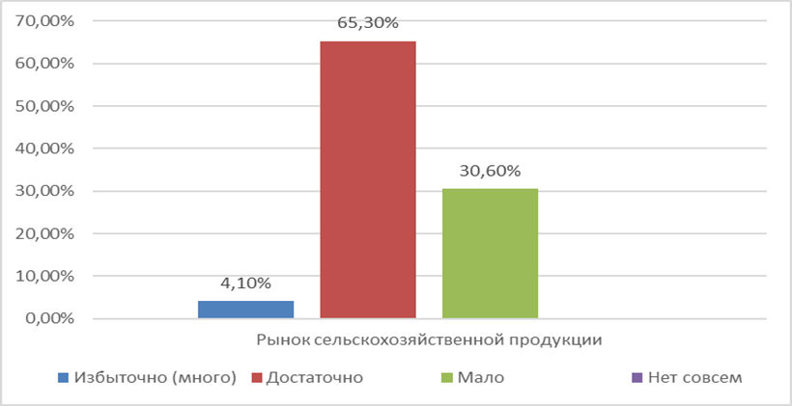

Из данных диаграммы видно, что львиная доля респондентов - 65,3%, считают, что на рынке реализации сельскохозяйственной продукции достаточно организаций, предоставляющих услуги в данной сфере, к тому же 4,1% считают, что их количество избыточно. 30,6% респондентов ответили, что данных организаций на территории Гатчинского района мало.
Удовлетворены уровнем цен в сфере реализации сельскохозяйственной продукции 56% респондентов, не удовлетворительным уровень цен считают 43,7.
Большинство опрошенных удовлетворены качеством - 65,3% против 34,7%.
Возможность выбора организаций на данном рынке устраивает 70,2% опрошенных.

На вопрос «Как, по вашему мнению, изменилось количество организаций, предоставляющих услуги на рынке реализации сельскохозяйственной продукции в течение последних 3 лет?» опрошенные дали следующие ответы:

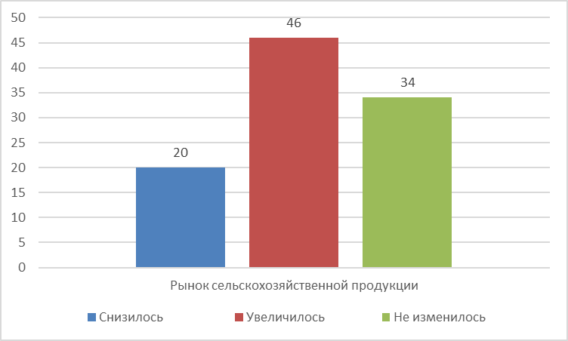

График. Изменение количества организаций, предоставляющих услуги на рынке 5 в течение последних 3 лет

Почти половина респондентов (46%) считают, что количество организаций, предоставляющих услуги на данном рынке увеличилось за 3 года.
Также большинство респондентов считает, что за 3 года уровень цен увеличился (78%), качество осталось на прежнем уровне (55,3%), возможность выбора не изменилась (50%).
Удовлетворены уровнем цен в сфере реализации сельскохозяйственной продукции 34% респондентов, не удовлетворительным уровень цен считают 25%.
Большинство опрошенных удовлетворены качеством – 44,0%, против 45,2%.
Возможность выбора организаций на данном рынке устраивает 58,3% опрошенных.

- Рынок туристических услуг

Почти 61,2% опрошенных считают количество организаций, предоставляющих туристские услуги на территории Гатчинского района достаточным (в прошлом году большинство опрошенных считало также), 12,2% назвали их количество даже избыточным. При этом есть и те, кто считают, что таких организаций мало – это 4,1% опрошенных.
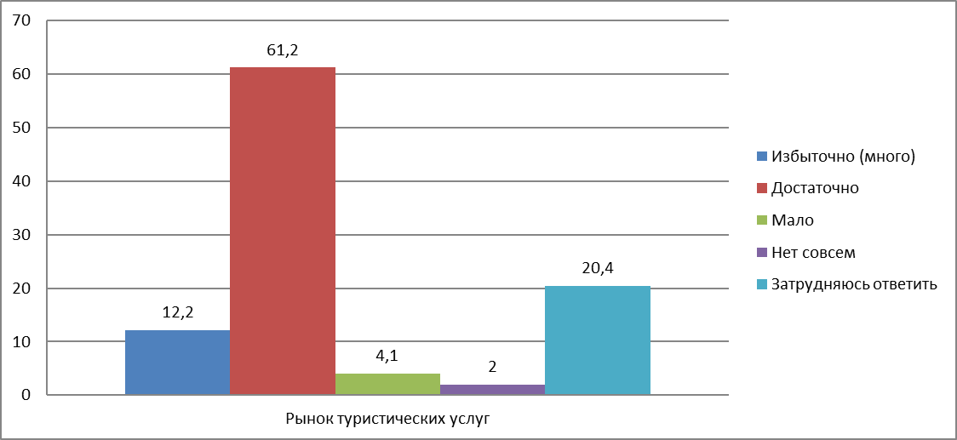

С точки зрения удовлетворенности потребителей уровнем цен на услуги большинство назвали его неудовлетворительным (49%), 29,9% удовлетворены или скорее удовлетворены уровнем цен.
Качеством предоставления услуг опрашиваемые скорее недовольны (31,7%), тем не менее, довольных тоже немало 29,4%.
Возможность выбора, по мнению респондентов достаточно высокая – 44,1 % опрашиваемых ей довольны.
На вопрос «Как, по вашему мнению, изменилось количество организаций, предоставляющих услуги на рынке туристских услуг в течение последних 3 лет?» мнения разделились: 36,2% считают, что увеличилось, 19,1% - что снизилось и 23,4% ответили, что количество совсем не изменилось.
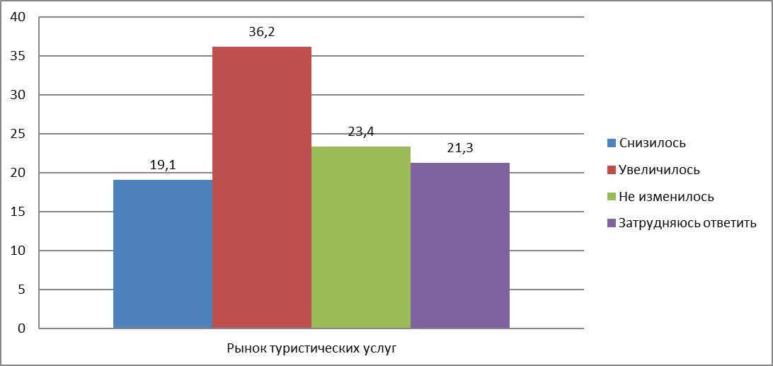

Большинство опрашиваемых считает, что за 3 года уровень цен увеличился (60,8% опрашиваемых) при «неизменении» уровня качества (35,6%) и возможности выбора (57,7%) на рынке.

- Рынок услуг психолого-педагогического сопровождения детей с ограниченными возможностями здоровья

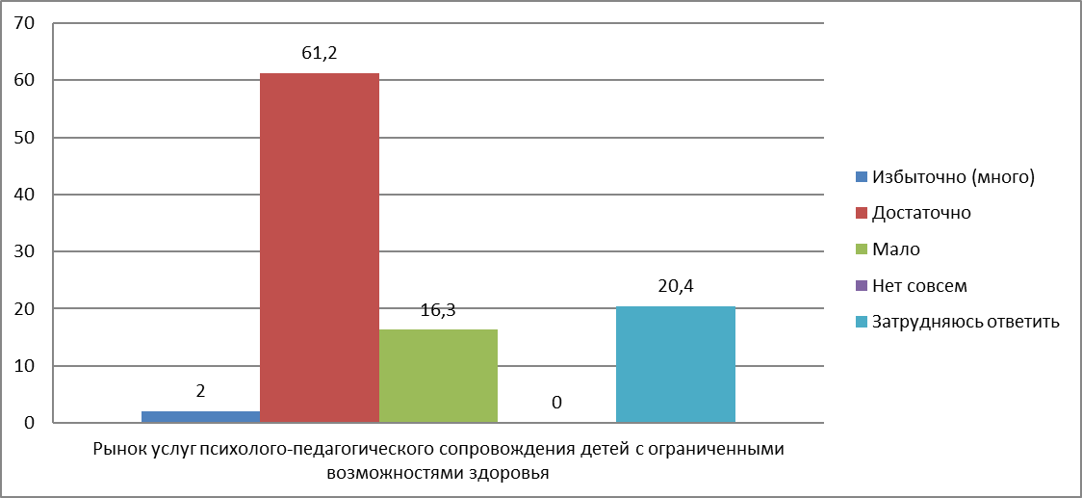

Подавляющее большинство опрошенных жителей Гатчинского района считают, что количество организаций, предоставляющих услуги на рынке психолого-педагогического сопровождения детей с ограниченными возможностями здоровья достаточно для Гатчинского муниципального района (61,2%) в то время, как 16,3% респондентов все же считают, что их мало.
С точки зрения удовлетворенности потребителей уровнем цен на услуги рынка психолого-педагогического сопровождения детей с ограниченными возможностями здоровья – 42,5% считают, что уровень цен удовлетворительный, 27,3% уровень цен не устраивает.

Ответы по качеству предоставляемых услуг распределились следующим образом:
Удовлетворен | 8,5 %
Скорее удовлетворен | 23,4 %
Скорее не удовлетворен | 12,8%
Не удовлетворен | 6,4 %

Возможностью выбора организаций на данном рынке довольны 48,9%.

На вопрос «Как, по вашему мнению, изменилось количество организаций, предоставляющих услуги на рынке услуг психолого-педагогического сопровождения детей с ограниченными возможностями здоровья в течение последних 3 лет?» 38,8 % респондентов ответили, что количество организаций увеличилось.

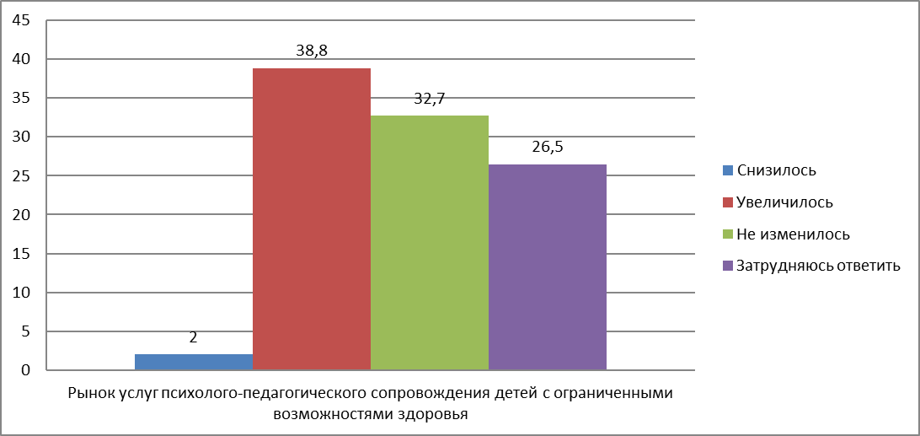

Большинство опрошенных считают, что уровень цен на данном рынке увеличился (28,6% опрошенных), качество повысилось (12%; 27,3% все же считают, что качество осталось на прежнем уровне), возможность выбора тоже увеличилась (29,6%).
Данный рынок, несмотря на свою специфичность, а во многом – именно благодаря ей и своей социальной направленности, а также в связи с объективной необходимостью его развития для наиболее незащищенных категорий детей по итогам проведенного анкетирования однозначно попадает в число приоритетных рынков для развития на нем конкуренции.

- Рынок услуг детского отдыха и оздоровления

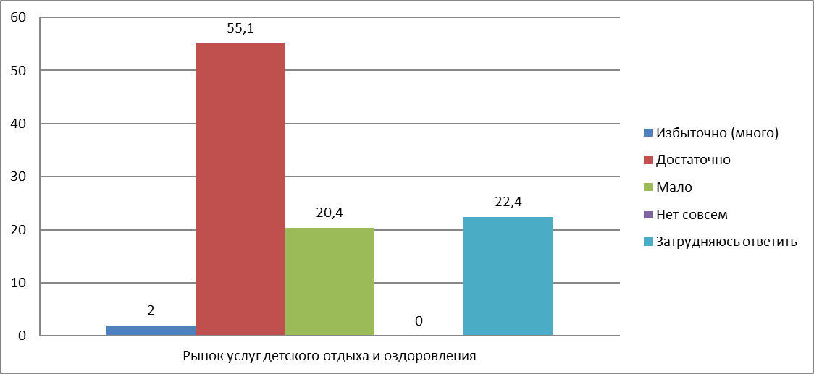

55,1% опрошенных считают, что количество организаций, предоставляющих услуги на рынке услуг детского отдыха и оздоровления, достаточно для Гатчинского муниципального района, 2% считают их количество даже избыточным. Тем не менее, 20,4% респондентов посчитали, что таких организаций мало и никто из респондентов не считает, что их нет совсем.
С точки зрения удовлетворенности потребителей уровнем цен на данном рынке можно сделать вывод, что 37,7 % опрошенных потребителей не удовлетворены уровнем цен полностью или частично. Возможностью выбора удовлетворены 46,7%.
Ответы по качеству предоставляемых услуг рынка услуг детского отдыха и оздоровления распределились следующим образом:
Удовлетворен | 11,1%
Скорее удовлетворен | 15,6%
Скорее не удовлетворен | 17,8%
Не удовлетворен | 8,9%

На вопрос «Как, по вашему мнению, изменилось количество организаций, предоставляющих услуги на рынке услуг детского отдыха и оздоровления в течение последних 3 лет?» респонденты ответили следующим образом: большинство опрошенных считает, что их количество увеличилось (38,8%), остальные 28,6% считают, что количество не изменилось, 8,2% считают, что снизилось.

Большинство респондентов считают, что уровень цен увеличился (43,8%), качество осталось на прежнем уровне (28,9%), возможность выбора тоже увеличилась (31,8%).

- Рынок услуг по сбору и транспортированию
твердых коммунальных отходов

48% опрошенных жителей Гатчинского района считают, что количество организаций, предоставляющих услуги на рынке услуг по сбору и транспортированию твердых коммунальных отходов достаточно для Гатчинского муниципального района. Столько же респондентов считают, что таких организаций мало и 4% - что их избыточно. В прошлом году мнения респондентов по этому вопросу тоже разделились.

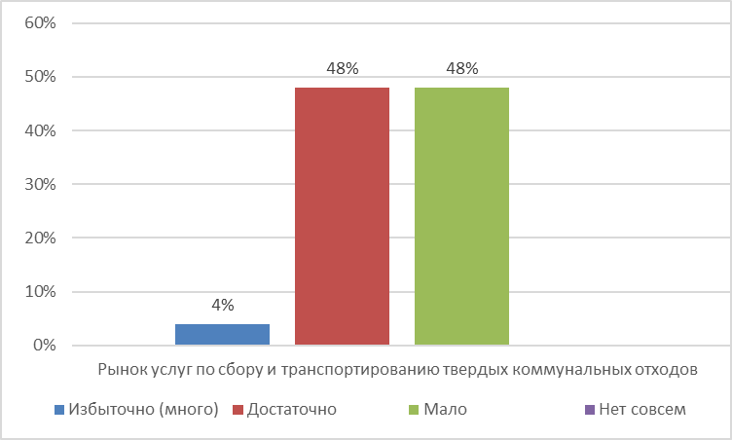
Количество организаций, предоставляющих услуги на рынке 3.

С точки зрения удовлетворенности потребителей уровнем цен на услуги рынка услуг по сбору и транспортированию твердых коммунальных отходов, можно сделать вывод, что только 6,4 % опрошенных потребителей полностью удовлетворены уровнем цен, 31,9% - более менее удовлетворены (итого 38,3% удовлетворены). 29,7% респондентов считает уровень цен услуг относительно неудовлетворительным и 32% - категорически неудовлетворительным. Таким образом, больше респондентов недовольны уровнем цен на данном рынке (61,7%)
Ответы по качеству предоставляемых услуг распределились следующим образом:

Удовлетворен | 8,5%
Скорее удовлетворен | 36,2%
Скорее не удовлетворен | 29,8%
Не удовлетворен | 25,5%

Большая часть недовольна качеством (55,3%), хотя довольных тоже много (44,7%).
Возможностью выбора организаций на данном рынке довольны /относительно довольны 41,7%, скорее не удовлетворены/категорически не довольны- 58,3%. Недовольных данным показателем больше.
На вопрос «Как, по вашему мнению, изменилось количество организаций, предоставляющих услуги на рынке услуг по сбору и транспортированию твердых коммунальных отходов в течение последних 3 лет?» подавляющее большинство респондентов (68,8% от общего количества опрошенных) считают, что их количество не изменилось.
Остальные ответы распределились следующим образом: 18,8% считают, что количество организаций на данном рынке снизилось, а 12,5% наоборот, считают, что – увеличилось.
В целом, респонденты считают, что уровень цен на данном рынке за последние 3 года вырос (72% опрошенных), качество не изменилось (56,2%), возможность выбора осталась на прежнем уровне (65%).

- Рынок строительства объектов капитального строительства, за исключением жилищного и дорожного строительства

Количество организаций, предоставляющих услуги на рынке 4.

Более половины респондентов (58%), считают, что на рынке строительства объектов капитального строительства, за исключением жилищного и дорожного строительства достаточно организаций, предоставляющих услуги, 14% даже считают, что их количество избыточно. Тем не менее 28% респондентов ответили, что таких организаций на территории Гатчинского района мало.
При оценке удовлетворенности уровнем цен в сфере строительства объектов капитального строительства, за исключением жилищного и дорожного строительства 66,6% опрошенных скорее не удовлетворены уровнем цен или не удовлетворены ценами вовсе. 33,3% респондентов охарактеризовали уровень цен удовлетворительным (полностью и относительно).
Что касается качества предоставляемых на рынке строительства объектов капитального строительства, за исключением жилищного и дорожного строительства по результатам опроса качеством не удовлетворены 66% респондентов, то есть большинство.
Возможностью выбора организаций на данном рынке услуг опрошенные скорее не удовлетворены – 69,5% против 30,5% довольных.
Ответы на вопрос «Как, по вашему мнению, изменилось количество организаций, предоставляющих услуги на рынке строительства объектов капитального строительства, за исключением жилищного и дорожного строительства в течение последних 3 лет?» распределились следующим образом:
62,5% респондентов считают, что количество организаций, предоставляющих услуги на данном рынке за 3 года не изменилось, 29,2% считают, что их количество увеличилось, 8,3% считают, что количество организаций снизилось.
Большинство опрошенных считает, что за последние 3 года уровень цен на данном рынке увеличился (74%) при неизменности уровня качества (57,4%) и возможности выбора на прежнем уровне (59,6%).

Мониторинг наличия (отсутствия) административных барьеров и оценки состояния конкурентной среды субъектами предпринимательской деятельности

В конце 2023 года аппаратом Уполномоченного при Президенте Российской Федерации по защите прав предпринимателей был проведен опрос-мониторинг собственников и руководителей малых, средних и крупных предприятий и индивидуальных предпринимателей. В исследовании приняли участие более 5 700 предпринимателей из 85 регионов РФ, из них 84 респондента из Ленинградской области.
Предприниматели региона расходятся в своих оценках относительно состояния экономики в стране в целом: 34,5% считают, что состояние удовлетворительно стабильное, 29,8% - плохое ухудшается.
В состоянии стагнации около 26% опрошенных, 20% предпринимателей испытывают серьезный спад, 19% заявили о стабильном росте своей компании, как раньше.
Переориентация на новые рынки затронула небольшое количество респондентов.
6% ответили, что нашли новых поставщиков за рубежом или смогли наладить свой экспорт на новые направления. Еще 45% ответили, что в повороте на Восток и на Юг участвуют минимально, кардинально на сути их бизнеса это не отразилось.
Главными трудностями в работе с внешними рынками названы: скачки рубля (42,9%), логистические трудности (34,5%).
Общие проблемы, которые волнует предпринимателей Ленинградской области, не изменились. В числе значимых названы: рост издержек (48,8%), дефицит кадров (34,5%), спад внутреннего спроса (31%)
Что касается административного давления, то оно остается гораздо более слабым, чем еще несколько лет назад. Всего 26,2% опрошенных респондентов сообщили о наличии проверок за последние полгода.
Согласно данным Управления Федеральной антимонопольной службы по Ленинградской области за отчетный период не выявлено административных барьеров, препятствующих деятельности хозяйствующих субъектов или входу новых на товарные рынки, утверждённые Распоряжением № 1298-рг.
В целях определения эффективности хозяйствующих субъектов с долей участия Ленинградской области или муниципального образования Ленинградской области 50 и более процентов проведен мониторинг деятельности предварительных данных субъектов за 2023 год.
Мониторинг включает в себя анализ выполнения основных показателей планов финансово-хозяйственной деятельности хозяйствующих субъектов.
По результатам проведенного мониторинга сформирован реестр (перечень) хозяйствующих субъектов, доля участия Ленинградской области или муниципального образования Ленинградской области в которых составляет 50 и более процентов, осуществляющих свою деятельность на территории Ленинградской области с указанием рынка присутствия (в соответствии с ОКВЭД).
Сформированный реестр включает в себя рынок присутствия каждого хозяйствующего субъекта, доли занимаемого каждым хозяйствующим субъектом рынка (как в стоимостном, так и в натуральном выражении), объем финансирования каждого хозяйствующего субъекта из бюджета субъекта РФ и бюджетов муниципальных образований.
Информация о достижении показателей, установленных в Дорожной карте, утвержденной Распоряжением № 1298-рг, изложена в таблице № 2 (прилагается).
За 2023 год установленные ключевые показатели развития конкуренции на рынках товаров, работ и услуг согласно Дорожной карте достигнуты.

